ПРЕСС-РЕЛИЗ

Экстерриториальный принцип подачи заявления: удобно и экономно

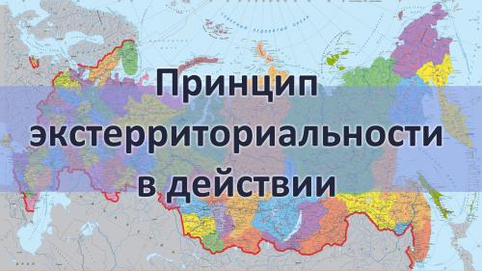
Экстерриториальный принцип подачи заявления, то есть возможность зарегистрировать недвижимость в другом городе или регионе, не покидая места своего проживания, реализован в Кадастровой палате по Красноярскому краю. Расскажем подробнее о том, что данный принцип из себя представляет.
Так, например, гражданин, проживающий в г. Красноярске получил свидетельство о праве на наследство в отношении квартиры в г. Калининграде. Совсем недавно для того, что бы зарегистрировать право собственности, наследнику пришлось бы в срочном порядке брать отпуск за свой счет, покупать билет на самолет или поезд и отправляться в г. Калининград.
Сегодня заинтересованному лицу будет достаточно посетить офис Кадастровой палаты, осуществляющий прием документов по экстерриториальному принципу, расположенный в его городе или регионе и подать необходимые документы (в данном случае потребуется заявление о регистрации, оригинал и копия свидетельства о праве на наследство по закону, выданного нотариусом, документ об оплате госпошлины за проведение государственной регистрации). После чего, по истечении определенного срока, останется получить подтверждающую регистрацию права выписку из Единого государственного реестра недвижимости (ЕГРН).
Таким образом находясь в регионе проживания можно не только зарегистрировать право на объект недвижимости, находящийся в любом регионе страны, но и осуществить кадастровый учет объекта, а также запросить сведения, содержащиеся в Едином государственном реестре недвижимости.
Добавим, что сроки осуществления учетно-регистрационных действий по экстерриториальному принципу не отличаются от сроков, при подаче обращения в обычном режиме и составляют при подаче заявления на кадастровый учет – пять рабочих дней, при регистрации прав собственности – семь рабочих дней. Одновременная процедура кадастрового учета и регистрации прав осуществляется в течение десяти рабочих дней.
Важно отметить, что подать заявление о кадастровом учете и (или) регистрации прав по экстерриториальному принципу можно только в офисах приема и выдачи Кадастровой палаты по Красноярскому краю, расположенных по следующим адресам:
- г. Красноярск, ул. Петра Подзолкова, д. 3;
- г. Ачинск, ул. 7-й микрорайон, д. 28 Б;
- г. Заозерный, ул. Мира, д. 54;
- г. Канск, ул. Коростелева, д. 36;
- г. Норильск, ул. Талнахская, д. 20;
- г. Минусинск, ул. Штабная, д. 60 А;
- г. Шарыпово, 6-ой микрорайон, д. 27.

